Presentación para el líder
Los niños aprenderán sobre la importancia de servir a los demás. En la Última Cena Jesús dejó el ejemplo perfecto, cuando lavó los pies de sus discípulos. Los niños verán cómo ellos pueden servir a otros, de la misma manera en que lo hizo Jesús. Es una buena oportunidad para recordar que tú también estás para servir a los niños. Ámalos y acéptalos, como si recibieras a Jesús en el aula.

Lección bíblica
Jesús lava los pies de los discípulos
Juan 13:1–17
Verdad de fe
Jesús me muestra cómo vivir.
Versículo de fe
Romanos 5:8 (NTV)
Pero Dios mostró el gran amor que nos tiene al enviar a Cristo a morir por nosotros cuando todavía éramos pecadores.

Preparación para la sesión
Tiempo de preparación para el líder: 20–25 minutos
Materiales necesarios
Grupo grande
- Biblias
- Cantos de adoración (Se sugiere buscar en Internet canciones alegres y dinámicas relacionadas con la Biblia y con el tema.)
- Aquellos grupos que no usen celulares o tabletas también necesitarán:
    - Proyector o televisor
    - Computadora o laptop
    - Video o Diapositiva Normas
    - Video o Diapositiva Versículo de fe
    - Diapositiva Verdad de fe
    - Diapositivas – Lección bíblica 1–3
    - Video Lección bíblica A
    - Video Lección bíblica B
- Una esponja o una toallita, una por equipo
- Baldes pequeños, dos por equipo
- Cinta adhesiva de pintor
- Toallas para poner debajo de los baldes
- Papel, una hoja por niño
- Lápices o bolígrafos, uno por niño
Grupo pequeño
- Hoja de actividad – Grupo pequeño, una por niño
- Serpentinas, papel tisú o telas de un mismo color
- Cronómetro
- Pizarrón o cartulina
- Marcador para pizarrón y un marcador negro grueso
- Borrador
- Marcadores o crayolas

Para descargar los videos de las sesiones, las diapositivas y el material para imprimir, visita: ProyectoCompromisoBiblico.com/Descargas

Preparación
Grupo grande
- Descargar los videos y las diapositivas que correspondan.
- Elegir cantos de adoración y tenerlos listos para su reproducción.
- Llenar uno de los baldes de cada equipo con agua y pegar la cinta adhesiva de pintor dentro de cada balde vacío para marcar la línea de llenado.
- Colocar los baldes en un lado del salón, sobre una toalla.
Grupo pequeño
- Imprimir copias de la Hoja de actividad – Grupo pequeño, una por niño.
- Escribir el Versículo de fe en el pizarrón o la cartulina.

¿Es la primera vez que diriges el curso Escucha para Niños? Consulta la Guía para el facilitador.
Grupo grande
30 minutos
Verifica qué materiales se necesitan al comienzo de la sesión.

Introducción
¡Bienvenidos! ¿Están contentos de estar aquí? Yo me alegro mucho de verlos. Quiero hacerles una pregunta. ¿Alguna vez entraron a su casa con los zapatos sucios? (Respuesta del grupo) ¿Conocen el olor de pies malolientes, ya sea los suyos o los de otra persona? (Respuesta del grupo)
Seguro que todos conocemos el olor a pies malolientes, nuestros o de otra persona. Y todos alguna vez nos ensuciamos los zapatos. Nuestros pies se ensucian mucho, ¿verdad?
Hoy aprenderemos acerca de cuando Jesús se ocupó de los pies de otras personas. Veremos qué significa servir a otros y tratar a la gente como Jesús trató a la gente. En nuestro tiempo juntos, aprenderemos que Jesús me muestra cómo vivir.
¡Esa es nuestra Verdad de fe para hoy! Vamos a repetirla. Jesús me muestra cómo vivir.
• Mostrar Diapositiva Verdad de fe.
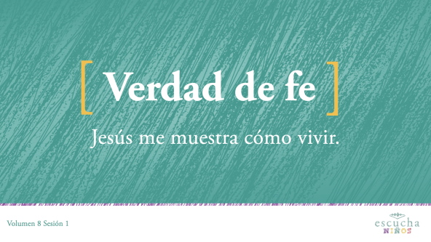
La diremos una vez más, pero esta vez, nos tapamos la nariz como si hubiera medias sucias y malolientes en el salón. ¿Listos? Jesús me muestra cómo vivir. ¡Excelente!
Repaso de las Normas (opcional)
Antes de empezar con nuestras actividades, veamos algunas normas que nos ayudan a poner atención mientras estamos aquí. Vamos a repasarlas.
• Mostrar Video Normas.
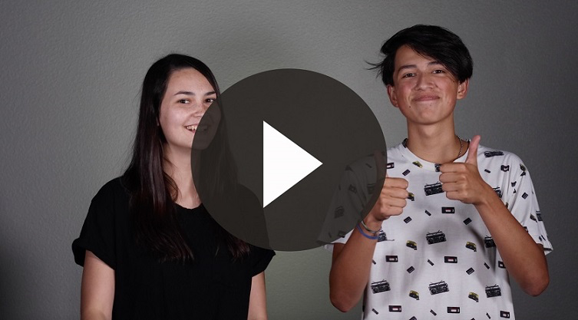

Juego
Carrera de relevos de esponjas o toallitas mojadas
Materiales necesarios
- Una esponja o una toallita, una por equipo
- Baldes pequeños, dos por equipo
- Cinta adhesiva de pintor
- Toallas para poner debajo de los baldes
Preparación
- Para cada equipo, llena uno de los dos baldes con agua. Marca la línea de llenado dentro del balde vacío con la cinta adhesiva de pintor.
- Acondiciona cada par de baldes sobre una toalla en uno de los lados del salón para cada equipo.
Para este juego, formaremos varios equipos. Cada equipo tendrá la misma cantidad de niños. Cuando diga «¡Ya!», un niño de cada equipo tomará la esponja (o toallita) y correrá al balde con agua. Allí la mojará lo más que pueda. Luego la pondrá sobre el otro balde y la exprimirá para sacarle toda el agua. Por último, regresará a su equipo y le pasará la esponja (o toallita) al siguiente compañero de la fila. Ganará el equipo que sea el primero en llenar el segundo balde hasta la línea de llenado, sin derramar el agua de ninguno de los baldes. ¿Listos? ¡Ya!
• Forma equipos de 4 o 5 niños. Puedes formar equipos más pequeños.
¡Excelente! ¡Qué divertido que estuvo este juego! ¿Se alegran de haber usado una esponja o toallita limpia en vez de un calcetín sucio? Llegó el momento de adoración. Inclinemos la cabeza y oremos mientras nos preparamos para cantar al Señor.
Querido Señor, gracias por el privilegio de adorarte. Ayúdanos a cantar con todo el corazón rebosando de gratitud por lo que tú eres. En el nombre de Jesús. Amén.

Adoración
Vamos a cantar juntos.
• Dirige a los niños en el canto de una o dos canciones de alabanza. Lee las sugerencias al principio de la sesión.

Lección bíblica
¡Alaban y cantan al Señor muy bien! Me gusta adorarlo en toda área de mi vida. Así es cómo Jesús quiere que viva. Inclinemos la cabeza y oremos.
Oración
Querido Dios, gracias por amarnos. Gracias por mostrarnos cómo quieres que vivamos. Ayúdanos ahora a entender cómo debemos tratar a los demás. Amén.
Video introductorio
¿Están listos para ver «Desafío aceptado»? Yo también. Veamos qué están haciendo nuestros amigos.
• Mostrar Video Lección bíblica A.
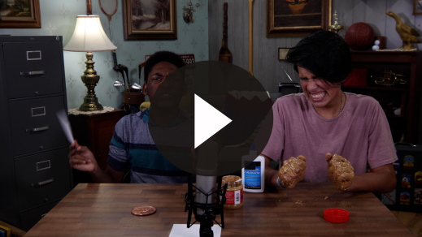
¡Vaya! No me entusiasma nada la idea de hacer ese desafío. ¿Y a ustedes? (Respuesta del grupo) Y ahora, escuchemos la historia bíblica para hoy.
Historia bíblica
Llegó el momento de desafiar nuestra fe y ver un evento verdadero que pasó en la Biblia. Leeremos sobre Jesús en el Evangelio de Juan. Si tienen su Biblia, ábranla en Juan 13. (Muestra la Biblia). Juan es el cuarto libro del Nuevo Testamento. (Espera que los niños encuentren el capítulo).
Nuestra historia comienza al principio de una fiesta muy importante para el pueblo de Dios llamada la Pascua. ¿Qué celebraba el pueblo judío en la Pascua? (Escucha las respuestas).
La Pascua es una fiesta que los israelitas celebran todos los años. Durante la Pascua recuerdan cómo Dios los liberó de la esclavitud en Egipto. En la primera celebración de la Pascua, todas las familias israelitas sacrificaron un cordero a Dios y pintaron los postes de su puerta con la sangre. Su obediencia a las instrucciones de Dios los salvó de la última plaga y pudieron salir de Egipto. Todos los años, los israelitas celebran ese evento con una comida especial.
• Mostrar Diapositiva – Lección bíblica 1.
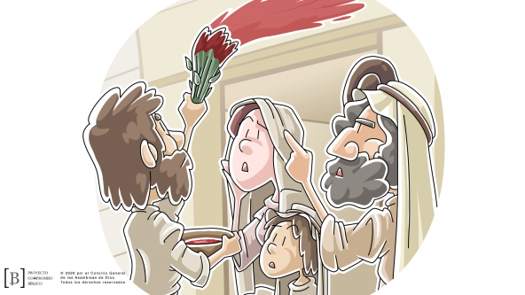
La liberación de la esclavitud fue una parte importante de la historia de Israel, pero Dios sabía que su pueblo necesitaba liberarse de algo aún más importante. El pecado es un grave problema, y Dios envió a Jesús para que se encargara de él.
En los versículos que vamos a leer, Jesús sabía que casi había llegado el momento de sacrificar su vida como el cordero de la Pascua para que todo el mundo pudiera liberarse del pecado.
• Lee o pide que un voluntario lea Juan 13:1–2.
• Pide voluntarios que lean también el resto de las lecturas.
¿Qué podemos aprender de estos versículos? ¿Quién puede indicar algo que podemos aprender? (Escucha las respuestas). Jesús amaba a sus discípulos. Lo habían seguido y vivido con Él durante los últimos tres años, pero sabía que le quedaba poco tiempo con ellos. Jesús se preparaba para comer su última cena y sabía que uno de los discípulos lo traicionaría y entregaría a sus enemigos. En vez de enojarse o disgustarse, Él hizo algo muy inusual. Leamos los siguientes versículos.
• Lee Juan 13:4–5.
• Mostrar Diapositiva – Lección bíblica 2.
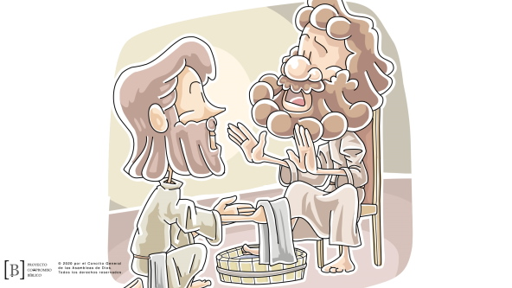
Jesús ocupó el papel de siervo y lavó los pies de todos los discípulos, aun los de Judas. Jesús quería enseñar cómo amar a todos, incluso a nuestros enemigos o a quienes nos hayan lastimado.
Tal vez nos resulta algo extraña la idea de lavar los pies de las personas, pero en los tiempos de Jesús esa era una práctica común. En aquellos días, la gente no usaba zapatos cerrados como ahora; usaban sandalias.
• (Si tienes alguna anécdota personal sobre pies sucios, cuéntala.)
En el tiempo de Jesús, la gente iba a pie a todas partes y se ensuciaban mucho los pies. El sudor, el polvo y la tierra no son una buena combinación. Por eso, era común que los discípulos lavaran los pies de su maestro. Pero ¿qué hizo Jesús? (Escucha las respuestas).
• Lee Juan 13:6–8.
• Mostrar Diapositiva – Lección bíblica 3.
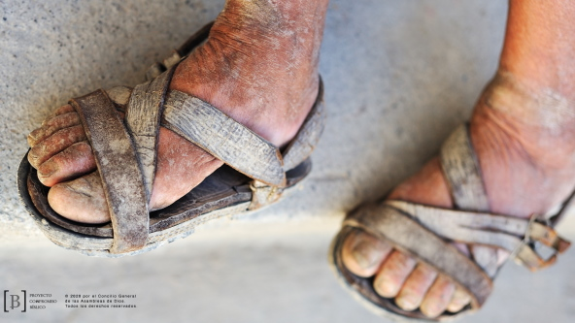
Jesús era el Maestro. Él era el jefe de sus discípulos. Los discípulos debieron lavar sus pies. Por eso Pedro estaba tan molesto. Le dijo a Jesús: «¡Jamás me lavarás los pies!». Pero Jesús no le hizo caso y lavó los pies de todos los discípulos.
¿Por qué les lavó Jesús los pies? Sigamos leyendo para averiguarlo.
• Lee Juan 13:12–17.
Jesús quería enseñarles un principio de vida. Jesús les estaba mostrando cómo vivir.
Enseñanza
A veces pensamos que somos mejores que otros o que hay gente que es mejor que nosotros. Jesús me muestra cómo vivir de manera diferente a cómo vive la mayoría de la gente en el mundo. Si soy valorado o no por los demás no importa, porque Jesús me valora.
Jesús eligió servir a sus discípulos. Es necesario que sirvamos a la gente alrededor de nosotros como lo hizo Jesús. Él no hizo esto para que nosotros nos laváramos los pies unos a otros cada vez que nos reunimos. Su intención fue mostrarnos la manera en que debemos vivir. Significa que tengo que estar dispuesto a ayudar a los demás aun cuando no quiera hacerlo.
Cuando amo a los demás y los respeto, estoy dispuesto a ayudarlos y atender sus necesidades. Si me creo mejor que ellos, no vivo como Jesús quiere que viva. Necesito ser un siervo, no un señor o un patrón.
Recordemos, aprendimos que Jesús me muestra cómo vivir y que debemos ayudar y servir a otros. ¿A quién podrías servir esta semana? (Escucha las respuestas).
Versículo de fe
Sabemos que Jesús mostró cuánto amaba a sus discípulos al servirlos. Vamos a aprender un nuevo Versículo de fe de la Palabra de Dios, que habla sobre el amor de Dios. Aprendamos juntos los ademanes.
• Mostrar Video Versículo de fe.
Romanos 5:8 (NTV)
Pero Dios mostró el gran amor que nos tiene al enviar a Cristo a morir por nosotros cuando todavía éramos pecadores.
Aunque todos nos hemos equivocado, Jesús no espera que seamos perfectos antes de tener una relación con Él. Jesús nos ama tal como somos.

Oración y respuesta
Mientras oran, puedes poner de fondo música suave de adoración.
Materiales necesarios
• Papel, una hoja por niño
• Lápices o bolígrafos, uno por niño

No requiere preparación previa.
Oremos para que Dios nos ayude a ver a los demás como Él nos ve. Sabemos que Jesús me muestra cómo vivir, pero a veces nos resulta difícil respetar y servir a algunas personas. Así como hemos experimentado el amor de Dios, necesitamos expresar ese mismo amor a los demás.
Haremos una pausa y pediremos al Espíritu Santo que nos muestre a qué persona necesitamos servir, alguien a quien debemos honrar más que a nosotros. Podrían ser tus padres, tu maestro o tal vez un hermano. ¿Cómo puedes expresar tu respeto, así como Jesús mostró amor a sus discípulos?
En esta hoja, haz un dibujo de ti haciendo algo para servir a la persona que el Espíritu Santo te indicó. Recuerda que estamos aprendiendo a servir, porque Jesús me muestra cómo vivir.
Oremos en silencio para pedir a Dios que nos ayude a mostrar respeto y servir a otros, aun cuando no queramos hacerlo. Pide al Espíritu Santo que te muestre cómo puedes ayudar a otros y cambiar tu actitud para no sentirte mejor que nadie.
• Da tiempo para que los niños oren y dibujen. Luego comienza a cantar el canto de adoración. La música de fondo podría estar sonando ya mientras los niños oran o puedes escoger un canto de adoración para que canten juntos después.
• Los niños pueden llevar su hoja a casa si desean.
Adoración
Reproduce un canto de adoración.
Video de cierre
Hay un par de personas que vamos a visitar para ver cómo les fue con el desafío. Veamos qué pasó con el equipo de «Desafío aceptado».
• Mostrar Video Lección bíblica B.
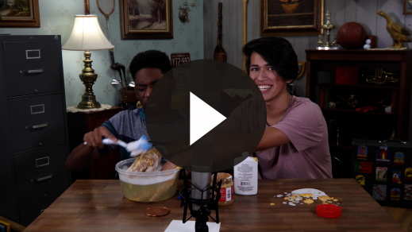
Aceptemos todos el desafío que nos hicieron y decidamos vivir como Jesús quiere que vivamos. Encuentra alguien a quien puedas servir. Cuando estamos con otros, necesitamos tratarlos con el mismo amor y respeto que Jesús mostró, y que tuvo no solo con sus discípulos, sino también con nosotros. Recuerden nuestra Verdad de fe.
• Mostrar Diapositiva Verdad de fe.
Repítanla conmigo. Jesús me muestra cómo vivir. Aunque no debió de ser nada divertido lavar los pies de sus discípulos, Jesús se hizo su siervo. Vamos a repetirla otra vez. Jesús me muestra cómo vivir. ¡Qué bueno es aprender juntos sobre Dios!
• Invita a los niños a pasar a los grupos pequeños (o despídete de ellos si la sesión termina aquí).
Grupo pequeño
30 minutos
Esta parte se puede hacer con todo el grupo de niños o en grupos pequeños. Durante las actividades en grupos pequeños, el objetivo es que los niños se acerquen a la Palabra de Dios y también se relacionen con los demás en su grupo. El líder del grupo pequeño se encargará de dirigir las actividades.

Conexión del grupo
Vestidos de gala
Materiales necesarios
- Serpentinas, papel tisú o telas del mismo color
- Cronómetro o reloj

No requiere preparación previa.
Jesús y sus discípulos cenaron juntos para celebrar la Pascua. ¿Alguna vez fueron a una cena de gala? (Escucha las respuestas). ¿Qué ropa se pondrían si tuvieran que ir a una cena de gala en un restaurante de lujo? (Escucha las respuestas). ¿Qué ropa se pondrían para ir a un lugar de comida rápida? (Escucha las respuestas). ¿Y si tuvieran que ir a comer en el jardín de la casa de alguien? (Escucha las respuestas). ¿Y si tuvieran que ir a una boda? (Escucha las respuestas).
Vamos a ver qué tan bien visten a su líder para la cena. Vamos a formar grupos más pequeños. Una persona de su grupo está invitada a una fiesta y tiene que ir de rojo (o del color de tela que tengas). Los grupos tendrán 5 minutos para vestir a esta persona con el material disponible. Ganará el grupo que le haya vestido mejor. ¿Listos? ¡Ya!
• Un voluntario de cada grupo será «vestido» por el resto del grupo. Si no hay voluntarios, quizás tengas que elegir tú a la persona.
Si tuvieran que cenar con Jesús, ¿qué tan presentables querrían estar? (Escucha las respuestas). Ahora, ordenemos todo esto y tomemos nuestra Biblia.

Repaso de la lección bíblica
Materiales necesarios
- Biblias, una para cada niño

No requiere preparación previa.
Repaso de la historia bíblica: Juan 13:1–17
Para recordar la historia bíblica, leeremos el pasaje en la Biblia y veremos cómo Jesús me muestra cómo vivir. Vayan al Evangelio de Juan y nos dividiremos el pasaje en porciones más pequeñas para leerlo.
• Divide la lectura bíblica en porciones más pequeñas para que los voluntarios las lean en voz alta.
Algunas personas piensan que deben recibir un trato mejor que otras. Otras se niegan a hacer ciertas cosas porque consideran que hacerlas está «por debajo» de lo que ellas son. Pero Jesús me muestra cómo vivir sirviendo a los demás. Si Él sirvió, nosotros también debemos hacerlo.
Verdad de fe
Jesús me muestra una y otra vez cómo tratar a los demás, y esa es nuestra Verdad de fe.
• Mostrar Diapositiva Verdad de fe.
Repitan conmigo: Jesús me muestra cómo vivir.

Reflexión en grupo
Puedes usar todas o solo algunas de las preguntas para iniciar la conversación. Las preguntas marcadas con asterisco (*) están pensadas para estimularla. Adáptalas a los intereses y a la madurez del grupo. En general, los niños mayores tendrán más capacidad que los menores de profundizar en los temas.
Preguntas
Aprendimos que Jesús me muestra cómo vivir. ¿Qué significa?
¿Por qué se molestó tanto Pedro cuando Jesús iba a lavar sus pies?
¿Creen ustedes que habrían respondido como Pedro si una persona a quien consideran su superior hubiera intentado lavar sus pies?
* Hoy vimos la cena que Jesús compartió con sus discípulos aquella noche. Se conoce como la Última Cena. ¿Por qué creen que esto era tan importante para Jesús que fue una de las últimas cosas que enseñó a sus discípulos?
¿Cómo te hubieras sentido en el lugar de Jesús cuando lavó los pies de Judas? Si supieras que Judas te traicionaría y te entregaría para que te mataran, ¿te habría sido difícil lavar sus pies?
¿Qué podemos aprender de la manera en que Jesús trató a Judas?
Menciona alguna vez que viste a alguien servir como sirvió Jesús.
* Indica un ejemplo de una vez que alguien te sirvió y tú te sorprendiste.
Según lo que escuchamos hoy, ¿compartir el mensaje de Jesús implica más que solo contar a la gente lo que pasó?
Jesús les mostró a sus discípulos el mensaje de servir. ¿Podemos nosotros hacer lo mismo?
Momentos antes oraste por una persona a quien puedes servir como lo hizo Jesús porque Jesús nos muestra cómo vivir. Nombra algunas maneras en que puedes servir a tus compañeros.

Aplicación y respuesta
Nuestra Verdad de fe es Jesús me muestra cómo vivir. En nuestra lección bíblica, Jesús se hizo siervo de sus discípulos. Mostró que el amor no se limita a un título o autoridad. Ser líder significa servir a la gente a tu alrededor y amarla más que a ti mismo. Fue lo que hizo Jesús. No olvidemos la importancia de respetar y servir a los demás.
Desarrolla un hábito
Anima a los niños a escoger un objeto cotidiano para asociarlo a la Verdad de fe.
Es importante adquirir el hábito de recordar lo que aprendemos sobre Dios. Ahora, miren sus zapatos. Mientras lo hacen, digan nuestra Verdad de fe: Jesús me muestra cómo vivir. Esta semana, cada vez que te pongas los zapatos, piensa cómo Jesús nos enseñó a servir primero a los demás.
Oración
Oremos y pidamos a Dios que nos ayude.
Querido Dios, gracias por enviar a tu Hijo. Jesús, gracias por mostrarme cómo quieres que vivamos. Gracias porque tú eres el ejemplo perfecto de servicio. Ayúdanos a respetar y servir a las personas como tú lo harías. Amén.

Repaso del Versículo de fe
Materiales necesarios
- Pizarrón o cartulina
- Marcador para pizarrón y un marcador negro grueso
- Borrador
Preparación
• Escribir el Versículo de fe en el pizarrón o en la cartulina.
Nuestro Versículo de fe para hoy es Romanos 5:8. Nos muestra cuán grande es el amor de Dios. Vamos a repetir juntos el Versículo de fe con los ademanes.
• Mostrar Diapositiva Versículo de fe
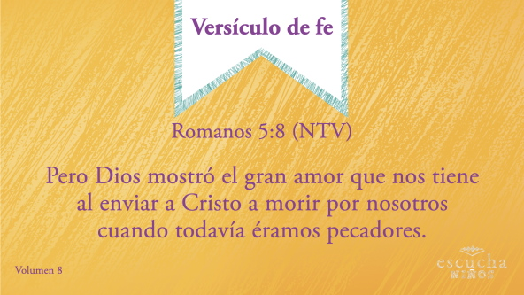
Romanos 5:8 (NTV)
Pero Dios mostró el gran amor que nos tiene al enviar a Cristo a morir por nosotros cuando todavía éramos pecadores.
Diversión con el Versículo de fe
Bórralo
¡Excelente! Veamos si podemos pasar el desafío del Versículo de fe. Aquí (señalar el pizarrón o la cartulina) escribí nuestro Versículo de fe. Lo diremos una vez más. Luego, uno de ustedes borrará una palabra y trazará una línea para mostrar que falta. Y, entonces, veremos si podemos volver a decirlo sin ver todas las palabras. ¿Listos?
• Repitan juntos el versículo, luego borra una palabra y repitan el versículo.
Ahora, borraremos otra palabra y volveremos a decirlo.
• Pide voluntarios que borren las palabras y tracen una línea en su lugar, hasta que ya no haya más palabras.
• Si estás usando una cartulina, en vez de borrar las palabras, los voluntarios las pueden tapar con otras tiras de cartulina.
Ahora que borramos todas las palabras del Versículo de fe, ¿recuerdan la Verdad de fe que vimos hoy? (Pausa para que los niños respondan). ¡Sí! Jesús me muestra cómo vivir. ¿Cómo nos mostró Jesús la manera de vivir según nuestro Versículo de fe?

Actividad creativa
Pies de servicio
Materiales necesarios
• Hoja de actividad – Grupo pequeño, una por niño
• Marcadores o crayolas
Preparación
• Imprimir copias de la Hoja de actividad – Grupo pequeño, una por niño.
La Hoja de actividad es un dibujo de Jesús lavando los pies de sus discípulos. Jesús les explicó que quería enseñarles cómo servir a los demás y que ellos debían hacer lo mismo. Mientras coloreas el dibujo, piensa cómo puedes servir a otros. Cuando termines de colorear el dibujo, da vuelta a la hoja y escribe diferentes maneras en que puedes servir a los demás.
Oración
Jesús, gracias porque tú eres el ejemplo perfecto de cómo quieres que vivamos y cómo quieres que sirvamos a otros. Ayúdanos a tratar a todas las personas con respeto y a estar dispuestos a servir en todas las situaciones. Amén.

Repaso de la Verdad de fe
• Muestra Diapositiva Verdad de fe mientras llegan los padres.
• Aprovecha al máximo el tiempo con los niños, para que los padres vean lo que aprendieron. Pide que repitan la Verdad de fe y luego despídete de los niños para que se vayan con sus padres.
Cuando se vayan a su casa, recuerden nuestra Verdad de fe. Es algo importante que aprendimos hoy.
• Mostrar Diapositiva Verdad de fe.
Vamos a repetirla. Jesús me muestra cómo vivir.

Despedida
• Al retirarse, los niños se llevan la Hoja de Actividad – Grupo pequeño.
• Recuerda a los padres que en la aplicación hay Devocionales familiares para que los estudien con su hijo.
• Recuérdales también la fecha y hora de la siguiente sesión.

